**SKPL**-**SISTEM IFORMASI AKADEMIK**

SPESIFIKASI KEBUTUHAN PERANGKAT LUNAK

Sistem Informasi Akademik

untuk:

Mahasiswa Telkom University

Dipersiapkan oleh:

Muhammad Ryaan Izza M (1301164428)

Rahmat Ramadan Prasojoe (1301164106)

Robby Akmal Fadhilah R (1301164364)

Salwa Salsabila (1301164070)

Program Studi S1 Teknik Informatika – Fakultas Informatika

Universitas Telkom

|  |  |  |  |
| --- | --- | --- | --- |
| Program Studi S1 Teknik Informatika  -  Fakultas Informatika | Nomor Dokumen | | Halaman |
| *SKPL-xxx* | | 8 |
| Revisi | *<nomor revisi>* | *Tgl: <isi tanggal>* |

# Daftar Perubahan

|  |  |
| --- | --- |
| Revisi | Deskripsi |
| A | Bab 1  Bab 2  Flowmap |
| B | Context Diagram + DFD (3.2.1)  ERD (3.3)  Perbaikan.....  ..... |
| C | Deskripsi proses (3.2.2)  Deskripsi Data (3.3)  Kebutuhan antarmuka eksternal (3.1)  Kebutuhan Non Fungsional (3.4)  Perbaikan.....  ...... |
| D | Atribut Kualitas Perangkat Lunak (3.5)  Batasan Perancangan (3.6)  Matriks keterunutan (4)  Melengkapi Lampiran ()  Perbaikan.....  ........ |
| E |  |
| F |  |
| G |  |

|  |  |  |  |  |  |  |  |  |
| --- | --- | --- | --- | --- | --- | --- | --- | --- |
| INDEX | - | A | B | C | D | E | F | G |
| TGL |  |  |  |  |  |  |  |  |
| Ditulis oleh |  |  |  |  |  |  |  |  |
| Diperiksa oleh |  |  |  |  |  |  |  |  |
| Disetujui oleh |  |  |  |  |  |  |  |  |

# Daftar Halaman Perubahan

|  |  |  |  |
| --- | --- | --- | --- |
| Halaman | Revisi | Halaman | Revisi |
| 18 | B  B  B  C  D |  |  |

# Daftar Isi

Daftar Perubahan 1

Daftar Halaman Perubahan 2

Daftar Isi 3

1. Pendahuluan 4

1.1 Tujuan Penulisan Dokumen 4

1.2 Konvensi Dokumen 4

1.3 Cakupan Produk 4

1.4 Refernsi 4

2. Overall Description 4

2.1 Perspektif Produk 4

2.2 Fungsi Produk 5

2.3 Kelas dan Karakteristik Pengguna 5

2.4 Lingkungan Operasi 5

2.5 Batasan Perancangan dan Implementasi 5

2.6 Dokumentasi Pengguna 5

2.7 Asumsi dan Dependensi 5

3. Requirements Antarmuka Eksternal 6

3.1 Antarmuka Pengguna 6

3.2 Antarmuka Perangkat Keras 6

3.3 Antarmuka Perangkat Lunak 6

3.4 Antarmuka Komunikasi 6

4. Model Domain 6

5. Fitur Sistem (Use Cases) 7

5.1 Use Case 1 7

5.1.1 Nama Use Case: 7

5.1.2 Tujuan: 7

5.1.3 Input: 7

5.1.4 Output: 7

5.1.5 Skenario Utama: 7

5.1.6 Prakondisi: 7

5.1.7 Langkah-langkah: 7

5.1.8 Pascakondisi 7

5.1.9 Skenario eksepsional 1 7

5.1.10 Contoh 7

5.2 Use Case 2 (dst.) 7

6. Requirements Nonfungsional Lainnya 7

6.1 Requirements Performa 7

6.2 Requirements Keselamatan 8

6.3 Requirements Keamanan 8

6.4 Atribut Kualitas Perangkat Lunak 8

7. Requirements Lain 8

# Pendahuluan

Tujuan Dokumen ini berisi penjelasan pemakain dan penulisan dokumen spesifikasi kebutuhan perangka lunak (SKPL Adapun konvensi pengetikan yang digunakan dalam SKPL ini adalah sebagai berikut:

1. Nama Bab per bagian ditulis menggunakan format *Heading* 1 dengan *font* Times dan *font* size 18.
2. Nama Sub-Bab ditulis menggunakan format *Heading 2* dengan *font* Times dan *font size* 14.
3. Isi tiap Sub-Bab ditulis menggunakan *font* Arial dengan *font size* 11.
4. Istilah asing yang terkandung dalam dokumen ini ditulis miring.

) dengan pendekatan berorientasi objek. Uraian yang dituangkan di dalam dokumen ini digunakan acuan dalam menulis SKPL. Dokumen ini dibuat untuk membantu membuat spesifikasi perangkat lunak yang akan di kembangkan dengan rancangan berorientasi objek. Tujuan dari penulisan dokumen ini yaitu sebagai dokumentasi yang dilakukan kelompok kami selama mengerjakan aplikasi system informasi akademik ini.

## Penulisan Dokumen

## Konvensi Dokumen

## Cakupan Produk

Perangkat lunak kami berupa Sistem Informasi Akademik ini diharapkan dapat menjembatani proses belajra-mengajra antara dosen dengan mahasiswa. Dosen serta mahasiswa diharapkan merasa terbantu dengan adanya aplikasi ini dimana aplikasi ini akan meringankan pekerjaan dosen dalam mengajar maupun mahasiswa.

## Refernsi

Penulisan dokumen ini merujuk berdasarkan

* 1. Igracias.telkomuniversity.ac.id

# Overall Description

## Perspektif Produk

Sistem Informasi Akademik adalah suatu perangkat lunak yang berfungsi untuk memberikan kemudahan kepada penguna dalam kegiatan akademik bagi dosen dan mahasiswa. Selain itu perangkat lunak ini memberikan kemudahan kepada admin untuk kegiatan administrasi universitas. Sistem Informasi Akademik ini akan menyimpan seluruh informasi dosen maupun mahasiswa didalam dtabase pusat dan di proses oleh server.

Sistem Informasi Akademik ini adalah perangkat lunak berbasis web yang dapat diakses pada web brower manapun. Sstem ini dapat diakses oleh pengguna dengan menggunakan akun yang sudah ada.

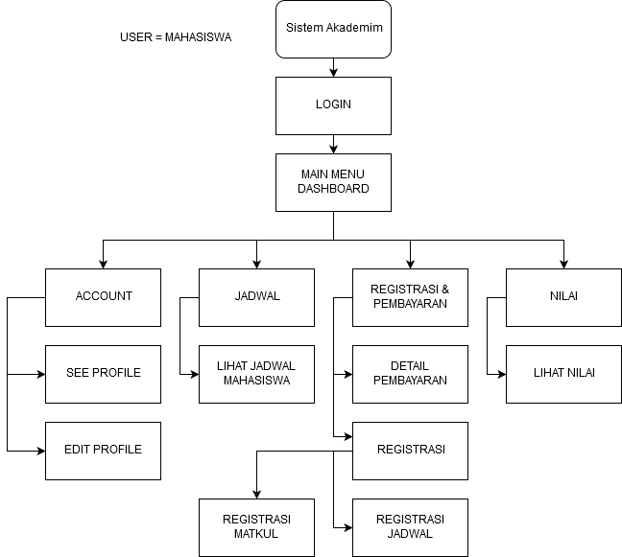

## Fungsi Produk

Fungsi utama dari system informasi akademik ini adalah sebagai perantara antara dosen dan mahasiswa untuk memudahkan kegiatan akademik, selain itu memudahkan admintrasi dalam mengolah data perkuliahan.

* Admin:

1. Login
2. Mengelola akun (Create, Read, Update and Delete)
3. Mengelola jadwal (Creat, Read, Update and Delete)
4. Mengelola Mata Kuliah (Create, Read Update and Delete)

* Dosen

1. Login
2. Mengolah Nilai (Melihat dan memasukan nilai mahasiswa yang mengambil kelasnya)
3. Melihat Jadwal diri sendiri
4. Lihat dan edit akun sendiri
5. Melihat registrasi matkul mahasiswa
6. Melihat registrasi jadwal mahasiswa
7. Menerima atau menolak registrasi mahasiswa

* Mahasiswa

1. Login
2. Lihat jadwal
3. Lihat nilai
4. Lihat dan mengubah profil
5. Registrasi (Matakuliah dan jadwal)
6. Pembayaran

## Kelas dan Karakteristik Pengguna

Pengguna web ini adalah mahsiswa, dosen, dan admin, dimana admin yang mengatur seluruh administrasi universitas seperti menambahkan jadwal, menambahkan mata kuliah, menambahkan akun, dll. Sedangkan mahasiswa berperan sebagai user yang menggunakan web untuk kepentingan perkuliahan seperti cek jadwal, lihat nilai, registrasi, dll. Disini dosen berperan sebagai user yang dapat menginputkan nilai mahasiswa serta memantau mahasiswa, untuk dosen wali mereka dapat melihat jadwal mahsiswa tertentu serta melakukan konfirmasi terhadap registrasi mahasiswa tersebut.

## Lingkungan Operasi

Perangkat lunak pada sisi *server* yang dibutuhkan oleh *ELMA* adalah:

SISTEM operasi: Microsoft Windows 8/10

Web server: Apache

*Scripting language:* Microsoft Active Pages (ASP), HTML, CSS, PHP

DBMS: My Sql

Perangkat lunak pada sisi client yang dibutuhkanoleh Sistem Informasi Akademik ini adalah:

1. Sistem operasi: Microsoft windows 7/8/10, Linux ubuntu, macOS
2. Penjelajah situs (web browser) berbasis grafis atau teks: Microsoft InternetExplorer, Microsoft Edge, Opera, Modzilla, Google Chrome, Safari.

## Batasan Perancangan dan Implementasi

Batasan – Batasan yang digunakan perancangan lunak ini adalah:

* Modul Pemabyaran
* Modul Registrasi matak kuliah (user mahasiswa)
* Modul registrasi mata kuliah( user dosen wali)
* Modul Penjadwalan perkuliahan
* Modul nilai
* Modul laporan

## Antarmuka Pengguna

Antarmuka pengguna akan berbasis web, pengguna akan berintraksi dengan system informasi akademik ini melalui web browser. Setiap pengguna, admin, dosen , dan mahasiswa akan mempunyai menu yang berbeda dimana mereka hanya bisa mengakses sesuai dengan kebutuhan. Fungsionalitas dari system informasi akademik ini cukup mudah karena tidak begitu banyak fungsionalitas dalam aplikasi ini, sehingga akan memudahkan para user untuk mengoprasikannya.

* Antarmuka Login

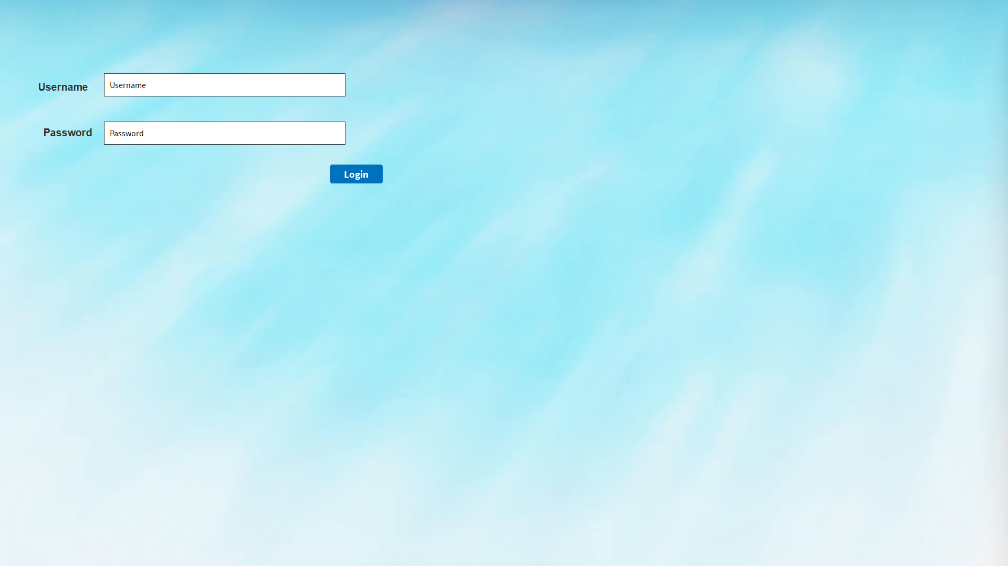

* Antarmuka Menu Utama Admin

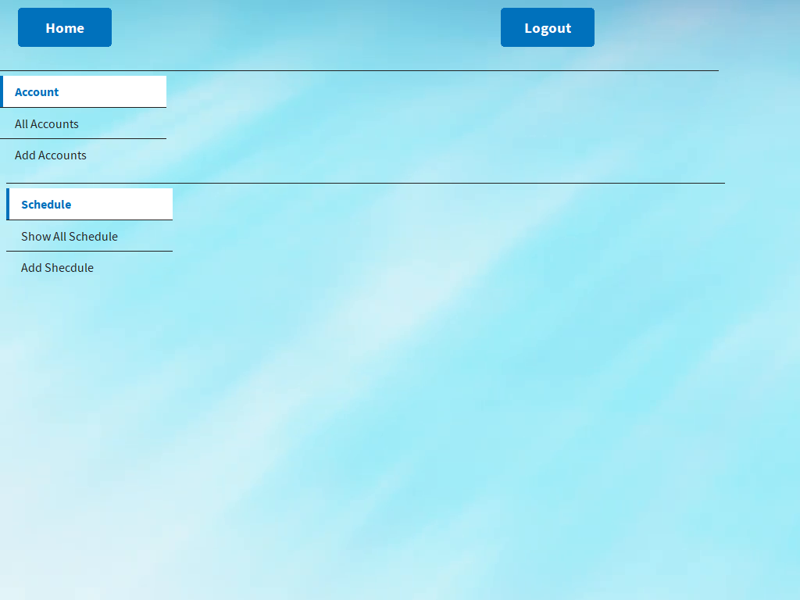

* Antarmuka Tambah Akun Admin
* Antarmuka Laporan

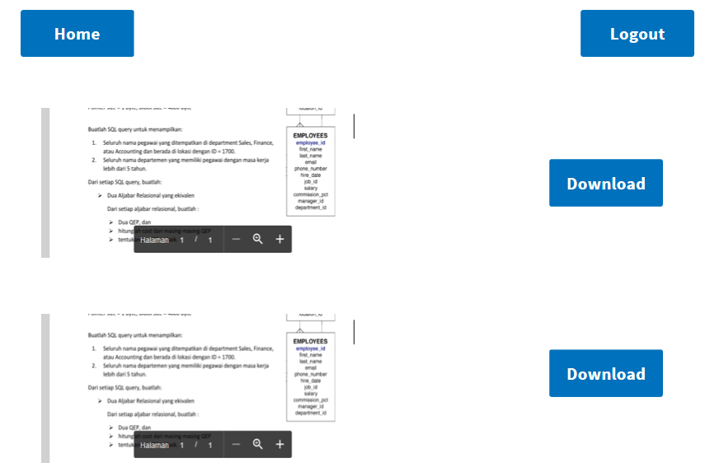

* Antarmuka Tambah Jadwal Admin

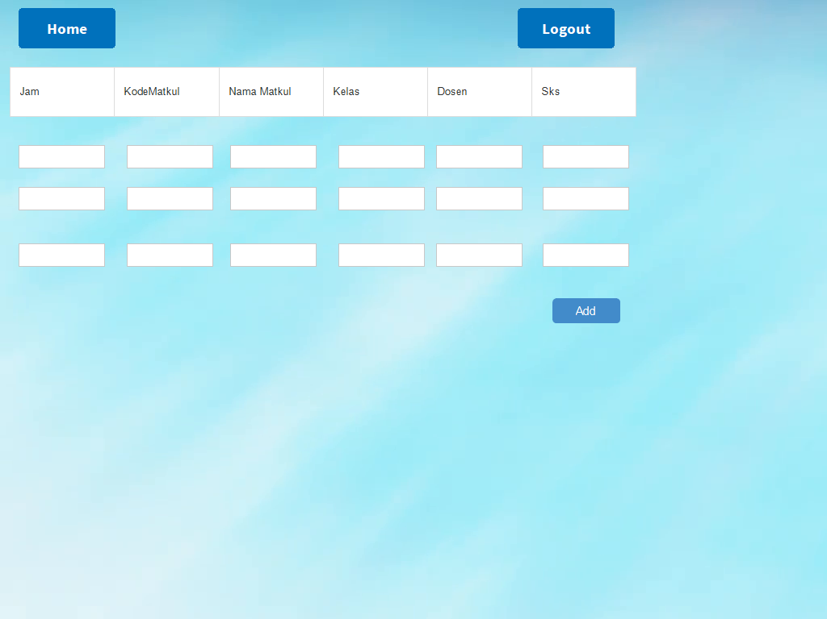

* Antarmuka Lihat User

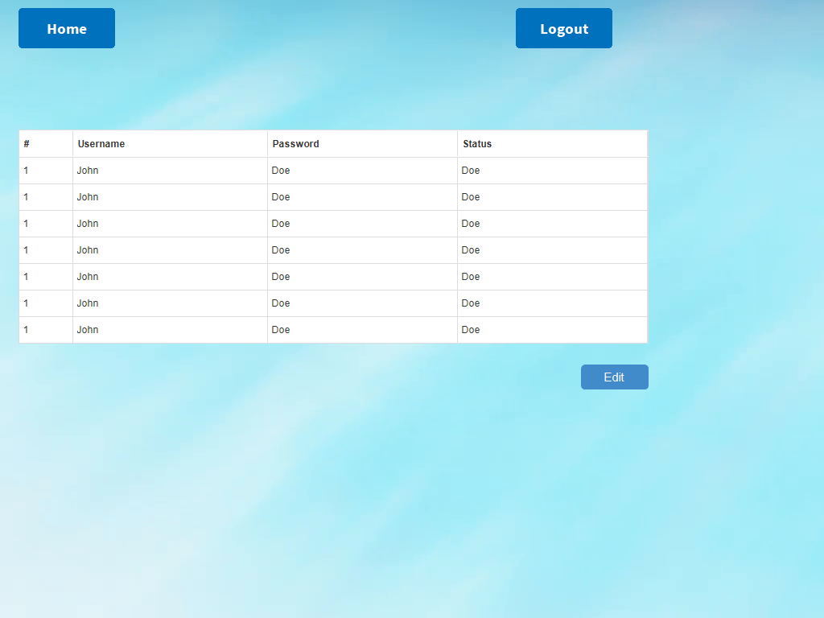

* Antarmuka Edit Jadwal Admin

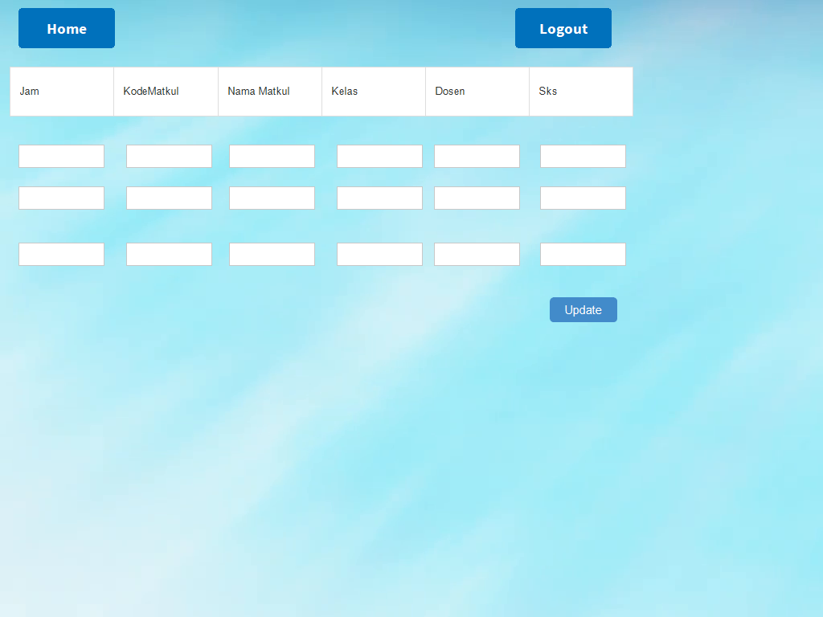

* Antarmuka Lihat Jadwal Admin

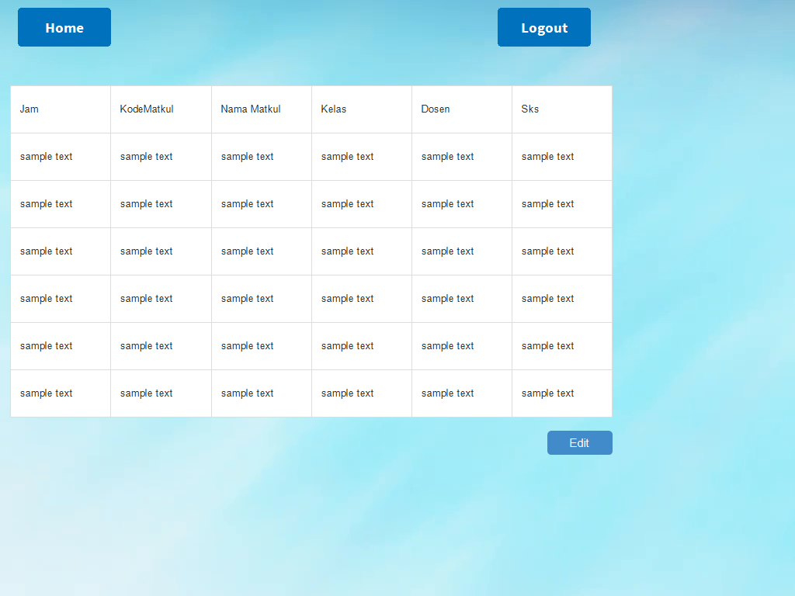

* Antarmuka Edit Akun Admin

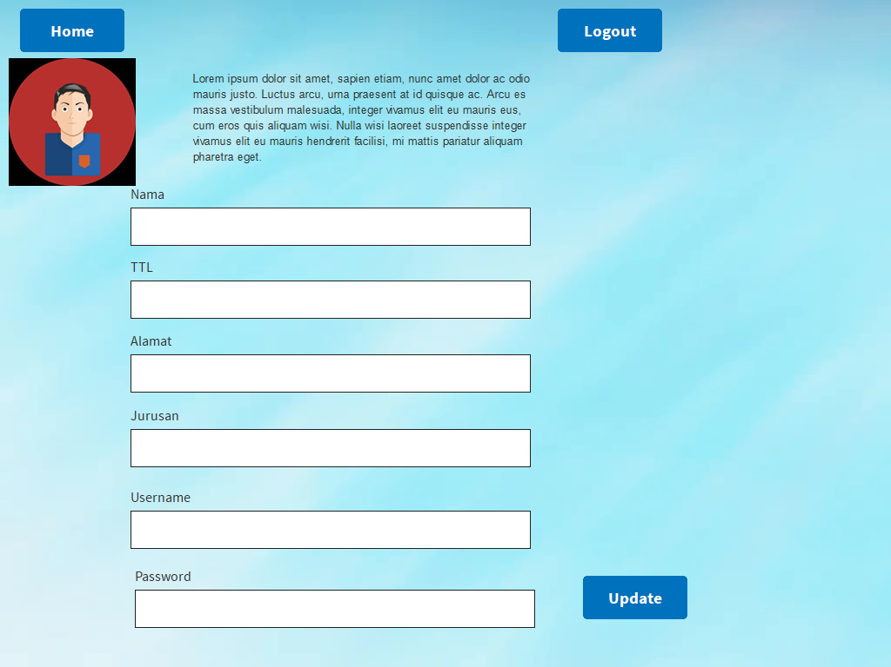

* Antarmuka Menu Utama Dosen

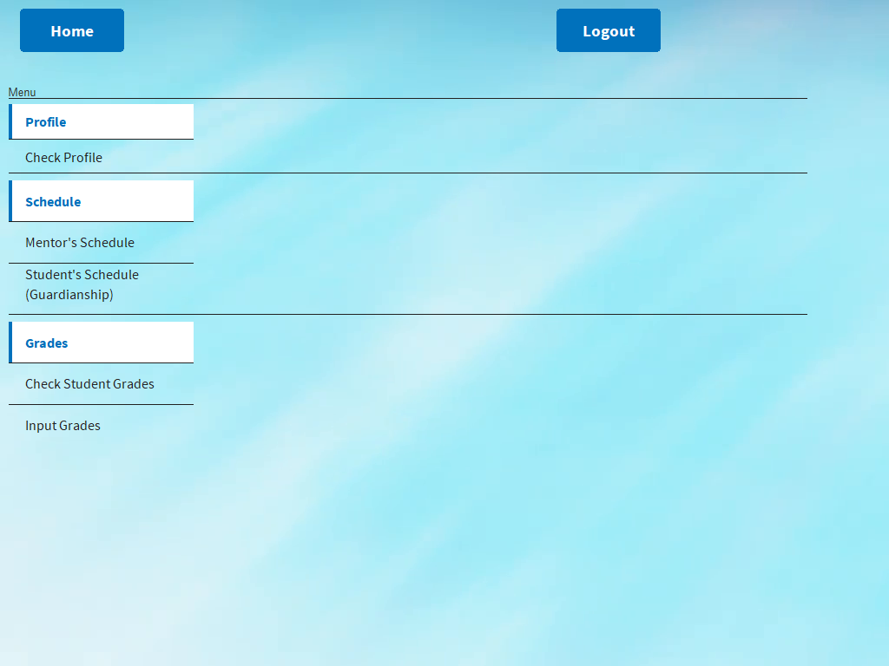

* Antarmuka Edit profile

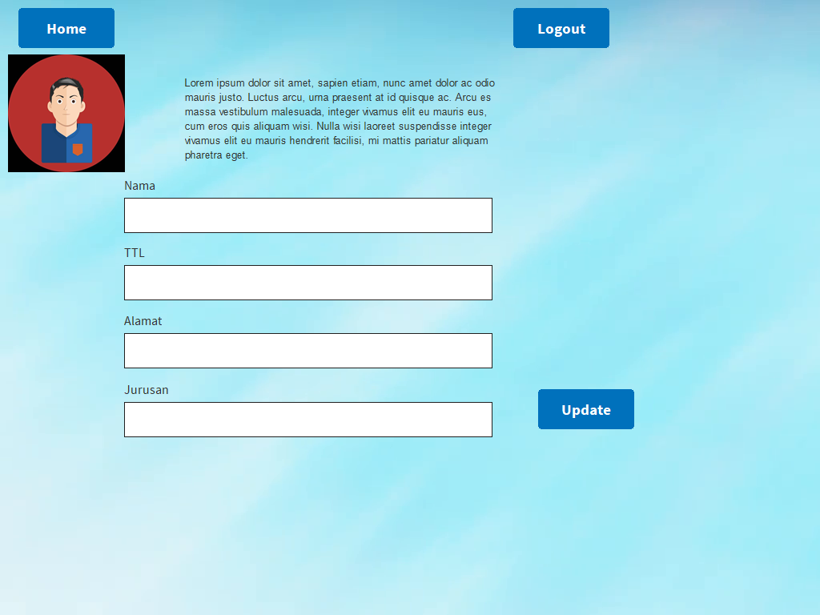

* Antarmuka lihat nilai, Dosen

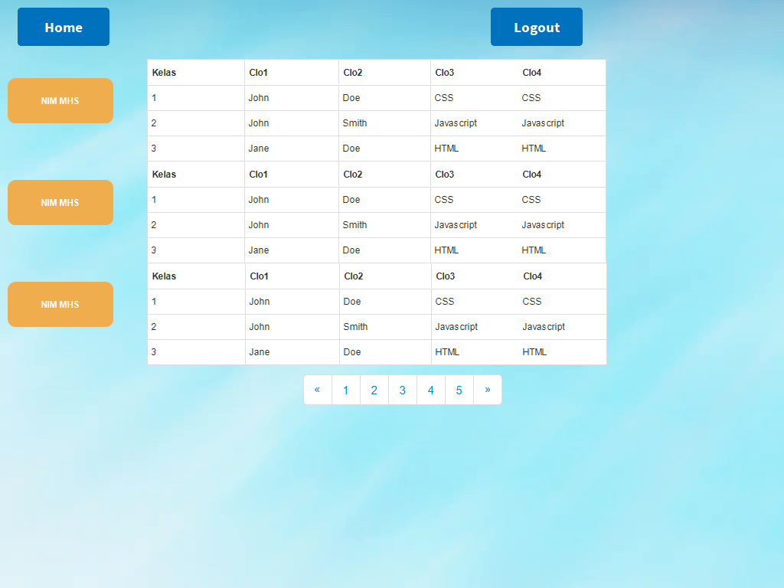

* Antarmuka input nilai

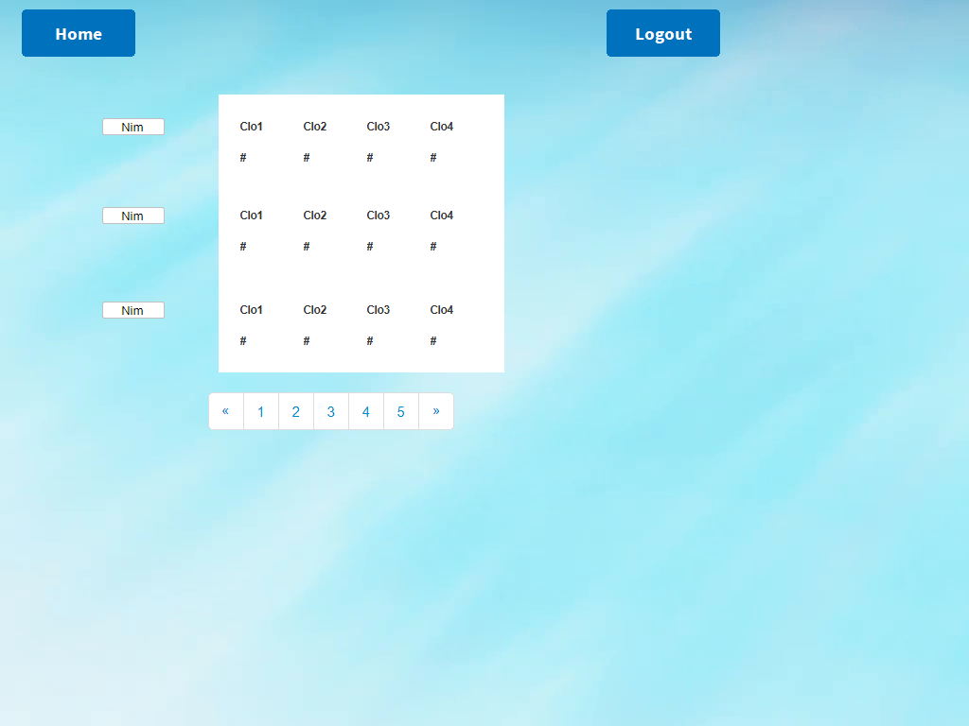

* Antarmuka lihat jadwal mahasiswa

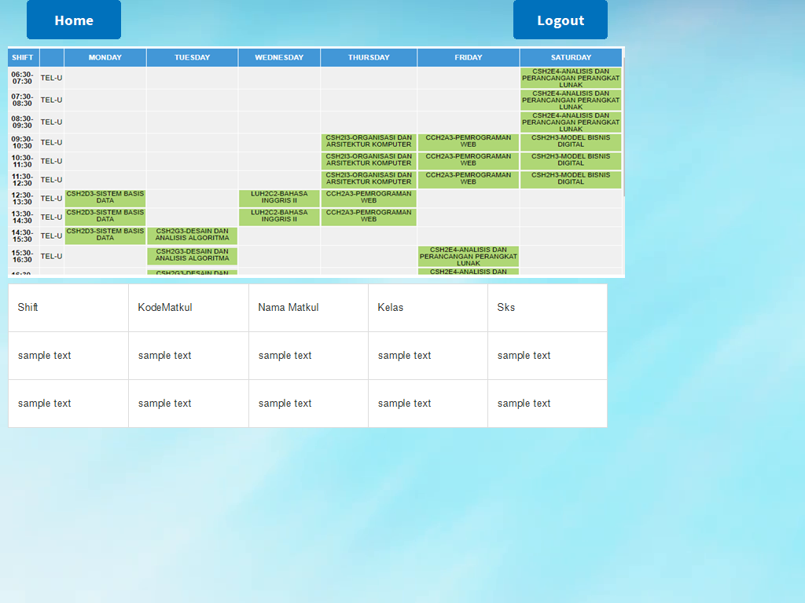

* Antarmuka lihat profile

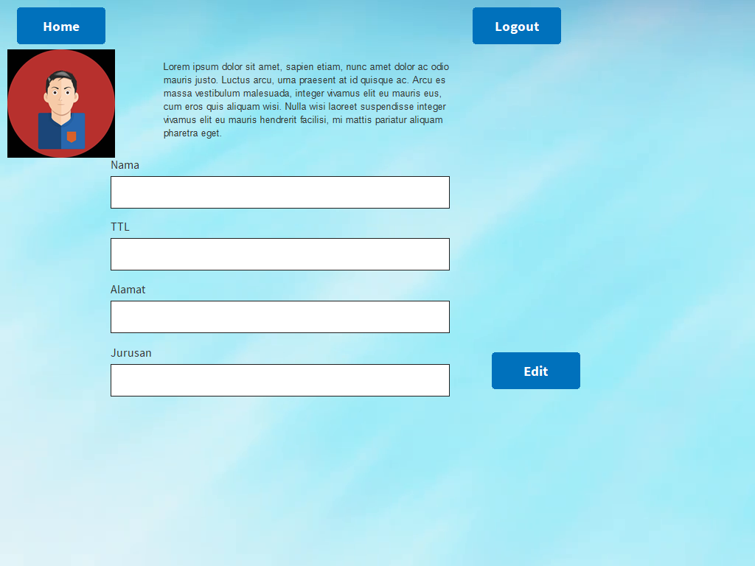

* Antarmuka perwalian

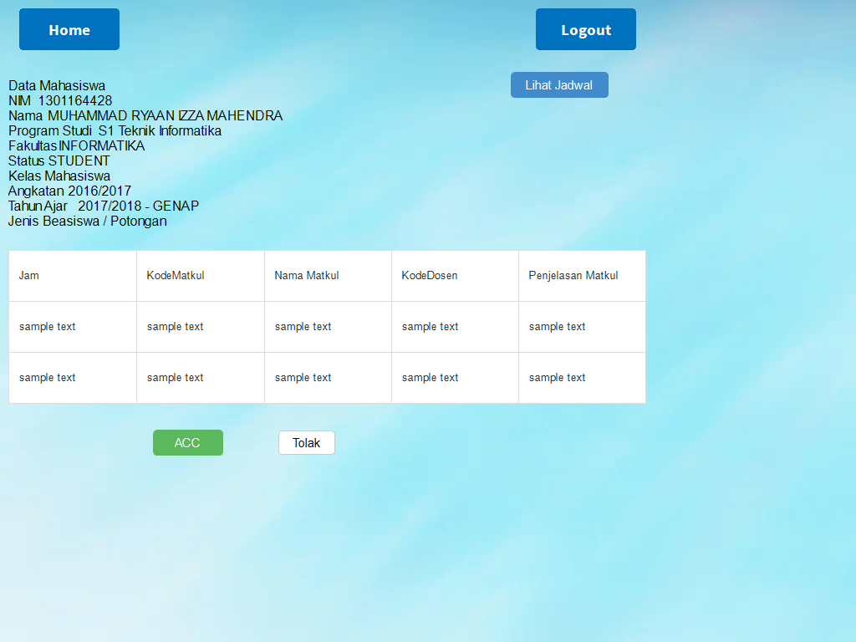

* Antarmuka menu utama mahasiswa



* Antarmuka lihat nilai mahsiswa

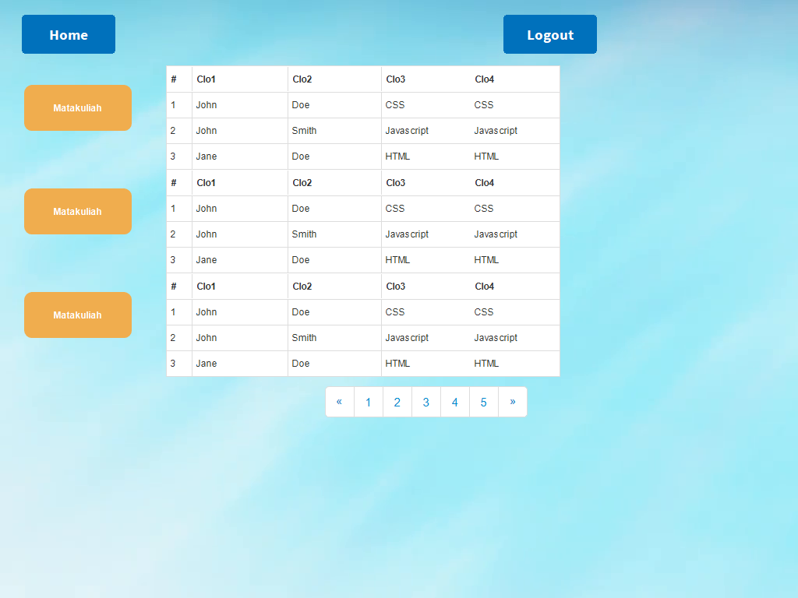

* Antarmuka edit prfile

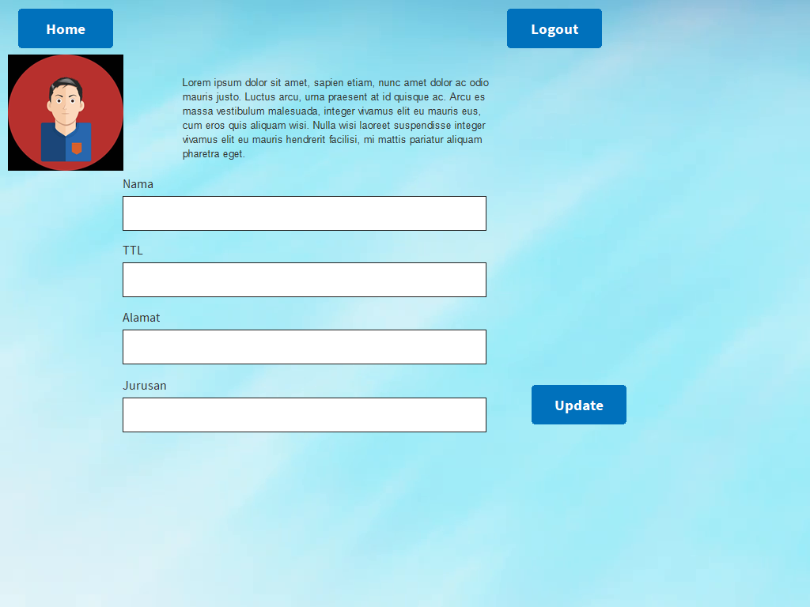

* Antarmuka pembayran



* Antarmuka lihat profile

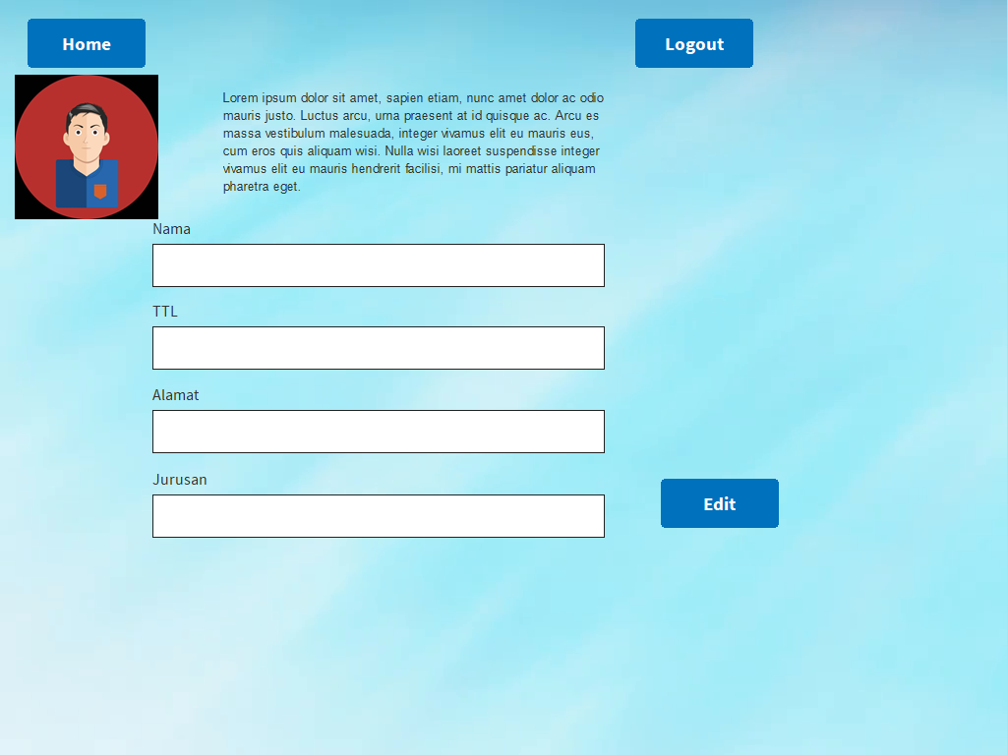

* Antarmuka registrasi mahasiswa

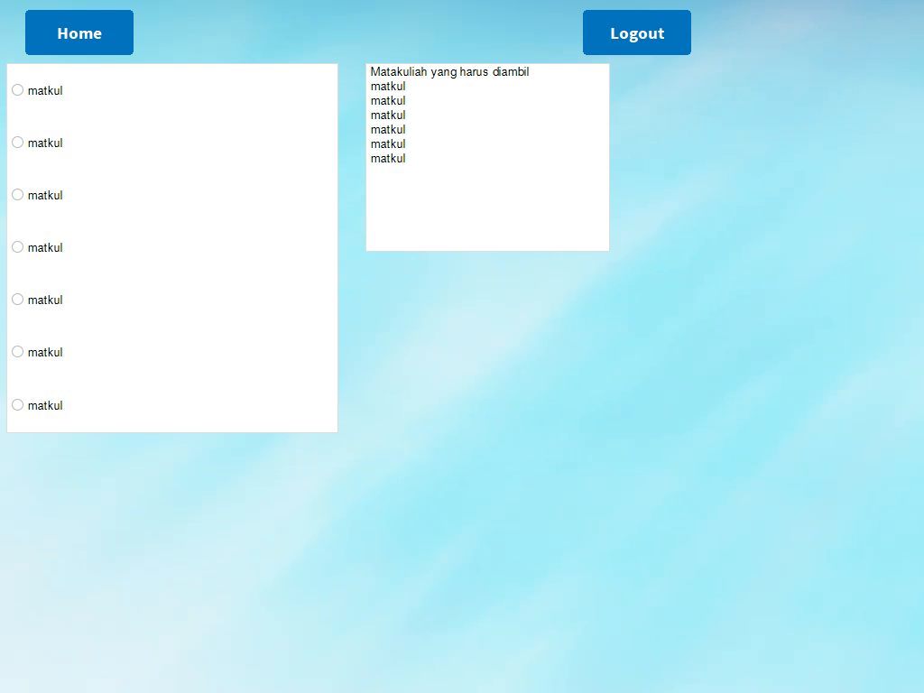

* Antarmuka lihat jadwal

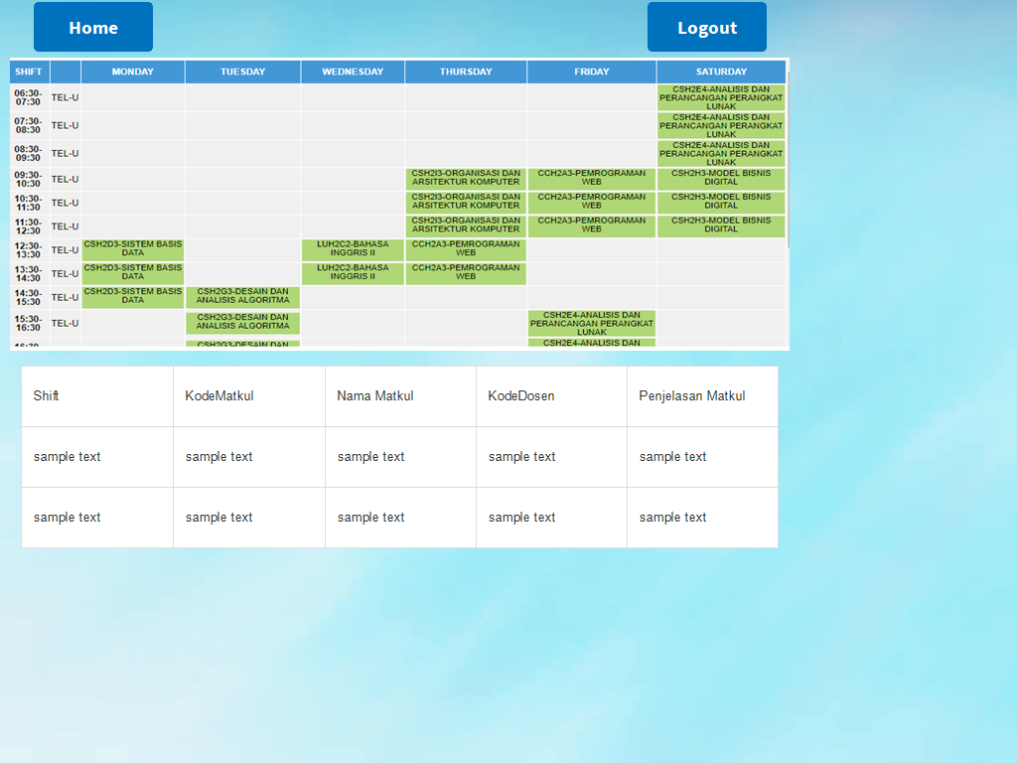

## Antarmuka Perangkat Keras

Kebutuhan minimun perangkat keras yang dapat digunakan oleh system informasi akademik ini adalah:

* PC IBM Compatible (PC standart)
* Keyboard
* Mouse
* Modem Internet

## Antarmuka Perangkat Lunak

Kebutuhan perangkat lunak yang dapat digunakan untuk mengakses system informasi akademik ini adalah Web Browser seperti Google Chrome, Mozila Firefox, Microsft Edge, dll.

## Antarmuka Komunikasi

Yang dibutuhkan yaitu sebuah computer server dan beberapa computer client yang terhubung secara client-server dalam lingkup jaringan intertnet atau intranet berbasis protokol

# Fitur Sistem (Use Cases)

## Use Case 1

### Nama Use Case: Login

### No use case: 1

### Actor: User

### Prakondisi: User belum login

### Pascakondisi: Actor berhasil masuk ke menu utama

### Langkah-langkah

|  |  |
| --- | --- |
| Actor | System |
| * Actor men inputkan username dan password |  |
|  | * System membaca username dan password |
|  | * System melakukan validasi |
|  | * System memberikan notifikasi |
| * Actor berhasil login dan masuk kemnu utama |  |

## Use Case 2

## Use case 3

### Nama Use Case: Registrasi Perkuliahan

### No use case: 3

### Actor: Mahasiswa

### Prakondisi: Actor ingin melakukan registrasi perkuliahan

### Pascakondisi Actor sudah melakukan registrasi

### Langkah-langkah

|  |  |
| --- | --- |
| Actor | System |
|  | * System melakukan pengecekan IPK |
|  | * System menampilkan semua mata kuliaj |
| * Actor memilih mata kuliah yang ingin diambil |  |
|  | * System memberikan notifikasi konfirmasi |
| * Actor melakukan konfirmasi |  |
|  | * System mengirimkan jadwal mahasiswa yang sudah di konfirmasi ke dosen wali |
|  | * System memberikan notifikasi konfirmasi dosen |
| * Actor mencetak ksm |  |

## use case 4

### Nama Use Case: Proses pengelolaan user

### No use case: 4

### Actor: Mahasiswa dan Dosesn

### Prakondisi: Actor ingin menginputkan data diri

### Pascakondisi Actor Sudah Menginputkan Data Diri Atau Edit Data Diri

### Langkah-langkah

|  |  |
| --- | --- |
| Actor | System |
| * Actor menginputkan data diri |  |
|  | * System memasukan data kedalam database |
|  | * Jika actor ingin mengedit data maka system akan menampilkan database yang sebelum nya |
| * Actor memasukan data baru |  |
|  | * System mengeluarkan notifikasi konfirmasi |
| * Actor melakukan konfirmasi |  |
|  | * System memasukan data bar uke databse |

## use case 5

### Nama Use Case: Proses Nilai

### No use case: Notifikasi berhasil

### Actor: Dosesn

### Prakondisi: Actor ingon memasukan nilai mahasiswa

### Pascakondisi Actor sudah memasukan nilai

### Lankah-langkah

|  |  |
| --- | --- |
| Actor | System |
| * actor memilih mata kuliah |  |
|  | * System membaca mata kuliah dan mencari nya di database mata kuliah |
| * actor memasukan nim |  |
|  | * System membaca dan mencari nya di database mahasiswa |
| * actor melakukan input nilai |  |
|  | * System memasukan nilai tersebut ke database mahasiswa |
| * Actor berhasil memasukan nilai mahasiswa |  |

## use case 6

### Nama Use Case: Proses pembayaran

### No use case: Notifikasi berhasil

### Actor: Mahasiswa

### Prakondisi: Mahasiswa ingin melakukan pembayran

### Pascakondisi: Mahasiswa berhasil melakukan pembayaran

### Lankah-langkah

|  |  |
| --- | --- |
| Actor | System |
| * Actor memsukan data diri |  |
|  | * System membaca dan mencari di database |
|  | * Jika terdaftar di database maka system akan menampilkan informasi tagihan sesuai sks yang diambil |
| * Actor melakukan transaksi |  |
|  | * System akan menyimpan history pembayaran ke database |
|  | * Jika tidak terdaftar di database maka system akan menampilkan informasi tagihan mahasiswa baru |
| * Actor melakukan transaksi |  |
|  | * System akan menyimpan history pembayaran dan data mahasiswa baru ek database |

## use case 7

### Nama Use Case: Proses penjadwalan kuliah

### No use case: Mahasiswa sudah memilih jadwal

### Actor: Dosen dan Mahasiswa

### Prakondisi: Dosen ingin menginputkan jadwal perkuliahan dan mahasiswa memilih jadwal

### Pascakondisi Dosen sudah menginputkan jadwal perkuliahan dan mahasiswa juga

### Langkah-langkah

|  |  |
| --- | --- |
| Actor | System |
| * Dosen melakukan input id |  |
|  | * System melakukan pencarian dosen |
|  | * System menampilkan jadwal dosen |
| * Dosen melakukan input jadwal |  |
|  | * Jadwal dosen disimpan di database |
| * Mahasiswa melakukan input id |  |
|  | * System menampilkan data mahasiswa |
| * Mahasiswa memilih jadwal |  |
| * Mahasiswa mengecek apakah ada bentrok |  |
|  | * System menerima dan melakuakn notifikasi konfirmasi |
| * Mahasiswa melakukan cetak ksm |  |

## use case 8

### Nama Use Case: Perwalian

### No use case: 8

### Skenario Utama: Dosen

### Prakondisi: Dosen inging mengkonfirmasi jadwal mahasiswa

### Pascakondisi: Dosen berhasil melakukan konfirmasi

### Langkah-langkah

|  |  |
| --- | --- |
| Actor | System |
| * Actor ingin melihat jadwal mahasiswa |  |
|  | * System melakukan pencarian di database |
| * Actor mendapat informasi jadwal mahasiswa |  |
| * Actor melakukan konfirmasi |  |
|  | * system memberikan notifikasi kepada mahasiswa |

# Requirements Nonfungsional Lainnya

## Requirements Keamanan

|  |  |
| --- | --- |
| **Kriteria Kebutuhan** | **Tuntutan Kebutuhan** |
| Integritas Data | Program dilengkapi dengan sertifikasi keamanan |
| Keselamatan Data | Dilakukan backup data seminggu dua sekali secara otomatis bukan di hari jam kerja |
| Pengamanan Jaringan | Database dilindungi oleh *firewall* |
| Pengamanan Fisik | Server disimpan pada suatu ruangan khusus, yang dilengkapi dengan CCTV dan ada petugas yang menjaga nya serta di lengkapi pengamanan lainya yang hanya bisa di buka oleh orang tertentu. |
| Tenaga Cadangan | Disediakannya beberapa generator untuk pencegahan hilang sumber daya listrik. |

# Requirements Lain

Lampiran A: Analysis Models

* DFD Level 0

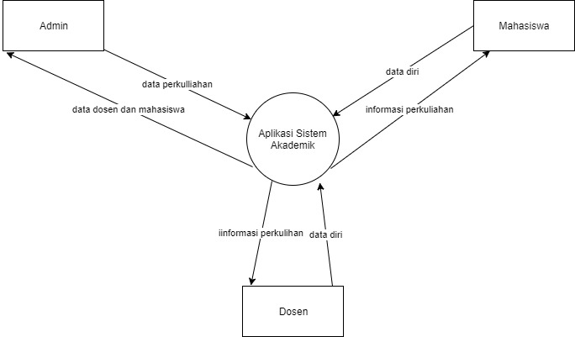

* DFD Level 1

